Инструкция по настройке рабочего места для системы ЕГАИС-Розница

Обращаем Ваше внимание: для каждого места осуществления деятельности (для каждого КПП) по продаже алкогольной и спиртосодержащей продукции необходимо получить аппаратный крипто-ключ JaCarta SE PKI/ГОСТ или Rutoken ЭЦП 2.0 с электронной подписью.
Если вы приобрели JaCarta SE PKI/ГОСТ. После получения аппаратного крипто-ключа JaCarta SE PKI/ГОСТ с электронной подписью (ЭП), Вам необходимо зайти на сайт www.aladdin-rd.ru в верхнем меню выбрать «Поддержка» –> в столбце справа «Центр загрузки» –> из выпадающего списка выбрать JaCarta и нажать «Найти файлы» –> перейти по ссылке «Единый Клиент JaCarta и JaCarta SecurLogon» –> «Скачать файл». После загрузки файла, запустить его и следовать инструкциям мастера установки.
Если вы приобрели Rutoken ЭЦП 2.0 Зайдите на сайт http://www.rutoken.ru/. Перейдите в раздел «Центр загрузки» → «Драйверы для ЕГАИС» → «Драйверы Рутокен для ЕГАИС» скачайте, запустите файл rtDrivers.exe и следуйте указаниям мастера установки.
С помощью интернет браузера Internet Explorer зайти на сайт http://egais.ru/, в правом верхнем углу страницы нажать «Войти в личный кабинет», далее нажать кнопку «Ознакомиться с условиями и проверить их выполнение». Откроется страница с условиями. Нажмите кнопку «Начать проверку». Будет происходить проверка выполнения условий. Если какие-либо условия не будут выполнены, то они будут отмечены красным значком. Данные пункты должны быть исправлены (в процессе проверки будет предложено установить необходимое программное обеспечение).
После успешной проверки нажмите кнопку «Перейти в Личный кабинет». Откроется окно с просьбой вставить аппаратный крипто-ключ в компьютер и ввести PIN-код (ГОСТ) (для JaCarta SE PKI/ГОСТ:0987654321, для Rutoken ЭЦП 2.0: 12345678). После ввода PIN-кода нажать на кнопку «Показать сертификаты». Откроется список сертификатов. Из полученного списка выберете нужный вам сертификат. После этого будет произведен вход в личный кабинет.
Далее необходимо получить RSA-ключ. Для этого в столбце слева выберите «Получить ключ», откроется окно «Места осуществления деятельности». Выберите из списка место осуществления деятельности, для которого необходимо получить RSA-ключ и нажмите «Сформировать ключ» (Примечание: если в списке отсутствует место осуществления деятельности, то Вам необходимо обратиться в лицензирующий орган, с просьбой внести изменения (дополнения) в реестр лицензий). Откроется окно «Формирование сертификата RSA, для данного места деятельности», в поле ПИН (RSA) вводите pin-код (для JaCarta SE PKI/ГОСТ:11111111, для Rutoken ЭЦП 2.0: 12345678) и нажимаете «Сформировать ключ». Если откроется окно для ввода pin-кода, повторите ввод ПИН (RSA). После ввода pin-кода будет произведено формирование и запись RSA-ключа. После успешного выполнения процедуры появится надпись: «Сертификат успешно записан на токен».
Перечисленные выше действия необходимо произвести для каждого места осуществления деятельности по продаже алкогольной и спиртосодержащей продукции.
После получения RSA-ключа скачайте и установите Универсальный транспортный модуль (УТМ) для отправки данных в систему ЕГАИС-Розница. Для этого в личном кабинете слева в столбце выберите пункт «Транспортный модуль». Нажмите на ссылку для скачивания УТМ. Далее запустите сохраненный файл и следуйте указаниям мастера установки.
Далее необходимо настроить вашу учетную систему для работы с УТМ. Документацию по УТМ можно найти в личном кабинете на сайте ЕГАИС в разделе «Получить ключ». Для получения учетной системы, перейдите на сайт www.atnn.ru в разделе «Готовые решения» и оформите заказ.

Контакты Федеральной службы по регулированию алкогольного рынка:
Дежурная служба ЕГАИС:
Телефон: 8(499) 250-03-73
Почтовый ящик: service_egais@fsrar.ru
Дополнительная линия поддержки по вопросам введения ЕГАИС:
Телефон: 8(499) 251-28-27
Для того, чтобы узнать уникальный идентификатор вашей организации в ЕГАИС запустите Единый клиент JaCarta –> 1 – «Переключиться в режим администрирования» –> 2 – перейти во вкладку PKI –> 3 – название сертификата будет уникальным идентификатором вашей организации.
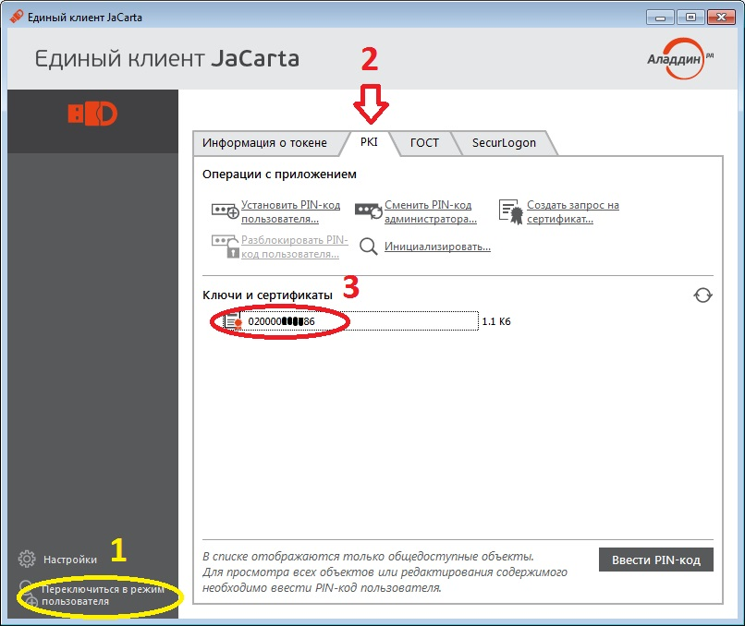

Для того, чтобы узнать уникальный идентификатор вашей организации в ЕГАИС запустите Панель управления Рутокен –> 1 – перейти во вкладку Сертификаты –> 2 – название сертификата будет уникальным идентификатором вашей организации.

Важно: если были забыты (заблокированы) пароли пользователя и администратора, то ключ JaCarta/Rutoken полностью теряет свой функционал, работать с ним больше не получится. Таковы требования ФСБ России для ГОСТ апплета.

